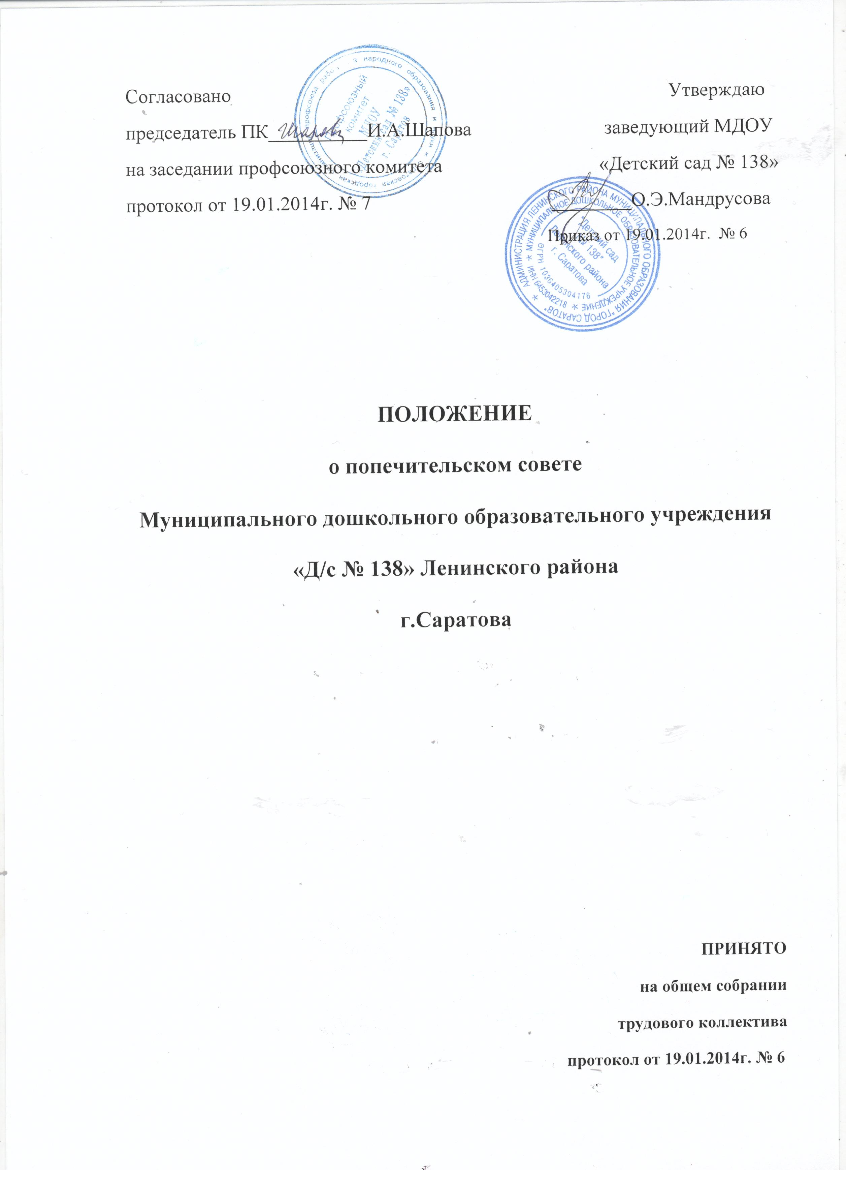

1. Общие положения
1.1.Попечительский совет является негосударственным некоммерческим общественным постоянно действующим коллегиальным органом управления МДОУ «Д/с № 138» (далее - ДОУ).
1.2. Целями деятельности попечительского совета являются: всемерная, всесторонняя, всевозможная поддержка ДОУ, в т. ч. финансовая и материальная; содействие, стимулирование, информация и пропаганда его деятельности; правовое обеспечение, защита и поддержка прав и интересов ДОУ, его воспитанников и работников.
1.3.Попечительский совет реализует указанные выше цели на основе самостоятельности и инициативы своих членов: их творческого, личного, финансового и материального участия во всех областях и направлениях деятельности попечительского совета, в соответствии с действующим законодательством Российской Федерации, нормами международного права и настоящим Положением.
1.4. Положение о попечительском совете утверждается на заседании общего собрания трудового коллектива. Внесение изменений в положение о попечительском совете относится к компетенции общего собрания трудового коллектива и попечительского совета ДОУ.
1.5.Место заседаний попечительского совета: музыкальный зал.

2.Основные направления деятельности
2.1. Попечительский совет создан в следующих целях:
• совершенствование образовательного процесса и повышение качества образования в ДОУ;
• участие в развитии воспитательного процесса в ДОУ;
• привлечение дополнительных ресурсов для обеспечения деятельности и развития ДОУ;
• совершенствование материально-технической базы ДОУ;
• создание дополнительных социальных гарантий педагогическим и другим работникам ДОУ и улучшение условий их труда;
• улучшение условий присмотра и ухода за детьми, повышение степени их социальной защищенности.
2.2. Для достижения уставных целей попечительский совет осуществляет следующие виды деятельности:
- проведение и участие в конкурсах и праздниках различного уровня, спортивных мероприятий;
- поддержка и поощрение сотрудников ДОУ;
- поддержка детского творчества;
- сбор благотворительных взносов на нужды ДОУ;
- юридическая защита сотрудников и воспитанников ДОУ.

3. Деятельность попечительского совета
3.1. Попечительский совет действует в интересах ДОУ, его воспитанников и персонала на принципах добровольности, коллегиальности, самоуправления, равноправия своих членов.
3.2. Для достижения целей своего создания попечительский совет вправе осуществлять деятельность, не запрещенную законом для общественных организаций.
3.3. Финансовые средства и имущество, находящиеся в распоряжении и пользовании попечительского совета формируются за счет:
• вступительных, регулярных, единовременных, в т. ч. целевых, добровольных взносов его членов;
• добровольных денежных взносов как физических, так и юридических лиц;
• пожертвований, дарений, завещаний денежных средств и имущества физическими и юридическими лицами;
• иных поступлений, не запрещенных законодательством.
3.4. Попечительский совет вправе безвозмездно передавать ДОУ имущество, финансовые средства; производить для ДОУ работы и оказывать ему услуги в порядке осуществления целей своего создания.
3.5. Все доходы попечительского совета направляются на достижение целей его создания и не подлежат распределению между членами попечительского совета.
3.6. Средства попечительского совета расходуются по сметам, согласованным с заведующей ДОУ.
3.7.Отчеты о хозяйственной и финансовой деятельности попечительского совета, поступлении и расходовании средств заслушиваются ежегодно на общем родительском собрании ДОУ.

4. Функции попечительского совета
4.1. В соответствии с направлениями деятельности и для достижения поставленных целей попечительский совет через своих членов:
• привлекает добровольные взносы различных физических, юридических лиц, общественных организаций. В качестве добровольного взноса могут быть приняты как денежные средства, так и любое имущество, выполненные работы или оказанные услуги;
• содействует созданию и публикации учебных, методических, рекламных и т. п. материалов и пособий; проведению инновационной образовательной работы в ДОУ, повышающей эффективность и качество образования; публикациям о ней и распространению ее результатов, способствующих повышению престижа ДОУ;
• в необходимых случаях и при наличии учреждает и выплачивает из собственных средств премии попечительского совета сотрудникам ДОУ;
4.2. Для реализации целей, предусмотренных настоящим Положением, попечительский совет:
• пользуется и распоряжается по согласованию с администрацией ДОУ переданными попечительскому совету материальными и финансовыми ресурсами;
• организует, осуществляет и обеспечивает, при необходимости, защиту всеми законными способами и средствами законных прав и интересов ДОУ, его воспитанников и персонала.

5. Организационная структура Попечительского совета.
5.1. Персональный состав Попечительского совета избирается на общем собрании родителей (законных представителей) сроком на 1 год. Попечительский совет формируется по инициативе руководителя ДОУ.
5.2. В состав Попечительского совета могут входить представители государственных органов, органов местного самоуправления, организаций и учреждений различных форм собственности, родители (законные представители) и граждане, заинтересованные в совершенствовании и развитии ДОУ.
5.3. Попечительский совет возглавляет председатель, избираемый на срок не менее одного года на заседании Попечительского совета из числа его членов.
5.4. Попечительский совет вправе переизбрать председателя большинством голосов от общего числа его членов.
5.5. Все члены Попечительского совета обладают равными правами.
5.6. Осуществление членами Попечительского совета своих функций производится на безвозмездной основе.
5.7. Действуя на общественных началах, члены Попечительского совета не вправе непосредственно вмешиваться в служебную деятельность персонала ДОУ, а также принимать решения, обязательные для исполнения другими органами образовательного учреждения.
5.8. Заседания Попечительского совета проводятся по мере необходимости, но не реже одного раза в квартал.
5.9. Председатель Попечительского совета определяет повестку заседания, ведет заседания, контролирует исполнение принимаемых решений.
5.10.Заседание Попечительского совета является правомочным, если в нем участвует не менее двух третей его членов, а решение считается принятым, если за него проголосовало не менее половины списочного состава Попечительского совета.
5.11.Заседания и решения Попечительского совета оформляются протоколом, подписываются председателем и секретарем. Члены Попечительского Совета расписываются в списках присутствующих, которые прилагаются к протоколу.
5.12.Решения Попечительского совета принимаются в пределах его полномочий, доводятся до сведения всех заинтересованных лиц.
5.13.В случае несогласия с принятым решением член попечительского совета может письменно изложить свое мнение, которое подлежит обязательному включению в протокол заседания.
5.14.Обращения попечительского совета подлежат обязательному рассмотрению должностными лицами ДОУ.
5.15..Администрация ДОУ предоставляет попечительскому совету место для проведения заседаний и хранения установленной документации.

